МБ ДОУ Починковский детский сад № 2

Сценарий празднования Дня рождения группы



Воспитатель: Масленникова Татьяна Алексеевна

Починки
2019г

Участники: воспитанники младшей группы, воспитатель, родители воспитанников, музыкальный руководитель.
Дата проведения: сентябрь 2019 г.
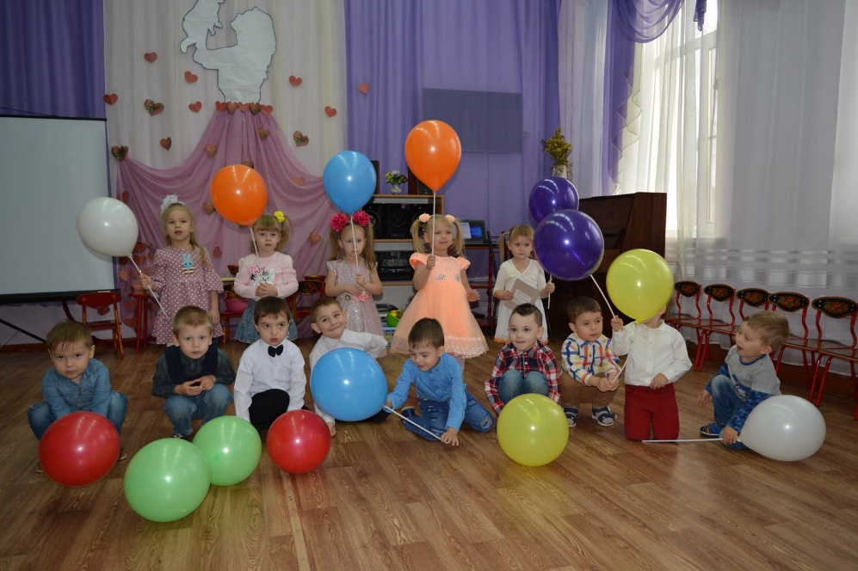
Оформление: воздушные шары, диски с детскими песнями, красиво – расставленные стулья, свободное пространство для игр, с надписью “С днем рождения!”, угощения для чаепития.
Дети забегают в зал, останавливаются в кругу.
Воспитатель: Все мы любим день рожденья,
И хоть полон он забот,
Как приятно в день рожденья
Старше стать на целый год!

Все, все, все на день рожденья
Будет чай и угощенье,
Будут шутки, песни, смех-
Праздник радости для всех!

Наших малышей Осень поздравляет,
С разноцветными листочками танец предлагает.
Ведущая разбрасывает листья.
Веселитесь наши ножки и гуляйте по дорожкам.
« ТАНЕЦ-ИГРА С ЛИСТОЧКАМИ»

Ведущая: А теперь давайте большой букет соберём (собирает листочки).
И пойдём на стульчики.
Ведущая: А теперь прошу вниманья, к нам на праздник в детский сад торопятся гости.
Ребятки мы рады гостям? (хлопаем)
(Из-за ширмы появляется Кошка)

Кошка: Мяу, мяу … Здравствуйте ребятки.
Я вас тоже поздравляю, быть здоровыми желаю.
Киска любит маленьких детей, спойте песенку киске скорей.
Песня «КИСКА»
Кошка: Мяу, мяу молодцы ребятки. А мышек нет у вас? Не водятся мышки у вас?
Ведущая: А мы и сами можем превратиться в мышек, ты с нами поиграешь?
Кошка: Конечно поиграю, я люблю с мышками играть.
«ИГРА С МЫШКАМИ»
Ведущая берёт кошку, когда надо догонять детей. 2 раза. Вернуть кошку на ширму.
Кошка: Как весело с вами, но я что-то проголодалась, пойду настоящих мышек искать.
(кошка уходит)

Ведущая: А мы будем праздник продолжать и новых гостей встречать (хлопаем)
(Из-за ширмы появляется ёжик)
Ёжик: Я лесной весёлый ёжик
К вам на праздник я пришёл,
Поздравляю вас ребята,
Праздник – это хорошо!
Ведущая: Ой ребятки , а давайте ёжику песенку споём.
ПЕСНЯ «ЁЖИК»

Ёжик: Я очень хочу поиграть с вами ребята, давайте пойдём в лес и поиграем.
Ведущая берёт ёжика с ширмы и ставит его под кустик.
«ИГРА С ЁЖИКОМ»
Ведущая возвращает ёжика на ширму.
Ёжик: Ой, спасибо вам ребята, вы такие молодцы,
С днём рожденья поздравляю и желаю от души вам-
Расти и закаляться, веселиться и смеяться!
Ну ребята, мне пора, до свиданья детвора! (ёжик уходит)

Ведущая: Что то странное я слышу, кто то к нам летит аж с крыши!!!
(под песенку забегает Карлсон)

Карлсон: Здравствуйте ребята! А вы знаете кто я? Я самый лучший поедатель варенья,
печенья и конфет! Я – КАРЛСОН! Я живу на крыше! Я услышал как у вас тут весело
и вот решил прилететь к вам, повеселиться с вами.
Ведущая: Будем праздник продолжать , будем вместе танцевать!
ТАНЕЦ «ЧОК да ЧОК»
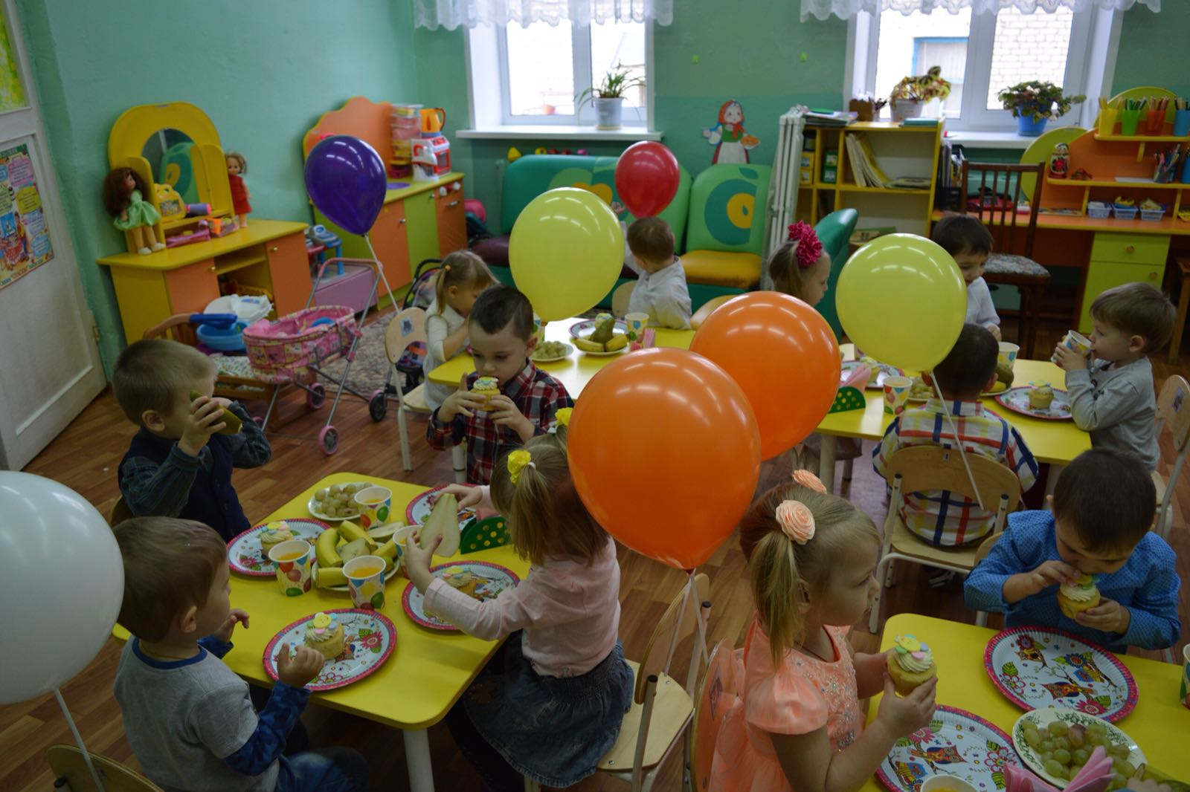Карлсон: Ребятки, а посмотрите, какой у меня зонтик красивый есть!
Вот мы его сейчас раскроем (ставит его к центральной стене) и поиграем!
Давайте построим солнышко красивое круглое.
ИГРА «СОЛНЫШКО И ДОЖДИК»
Карлсон : Ну-ка в круг скорей вставайте, громче музыка играй,
Для друзей своих весёлых испечём мы каравай!
(встают родители)

ПЕСНЯ «КАРАВАЙ»

В конце Карлсон выносит настоящий пирог, отдаёт ведущей.
Карлсон: Ну а мне пора к себе на крышу, до свидания ребята!

Ведущая: А теперь нас поздравят наши родители:
МАМА: Всех детей мы поздравляем
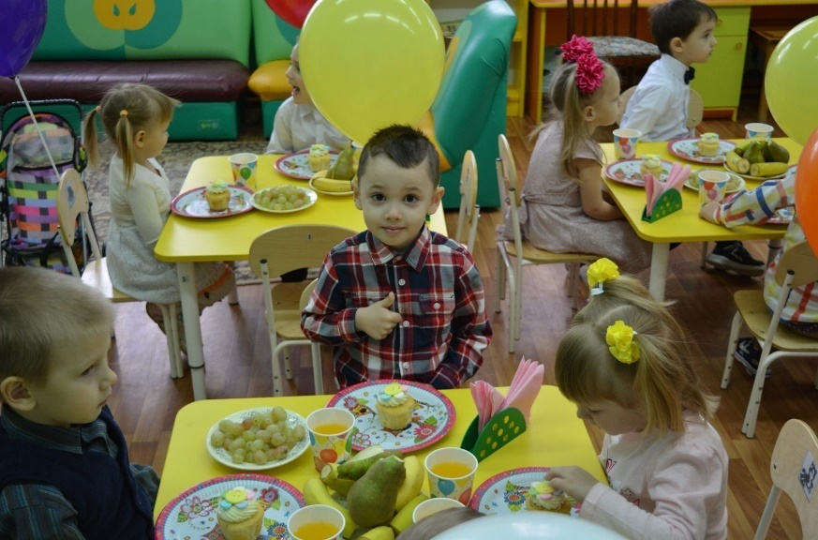
И от всей души желаем
Добрыми детьми расти
Хорошо себя вести! (показывают подарки, отдают
воспитателям)
Ведущая: Всех гостей мы приглашаем,
Угостить хотим мы чаем!

